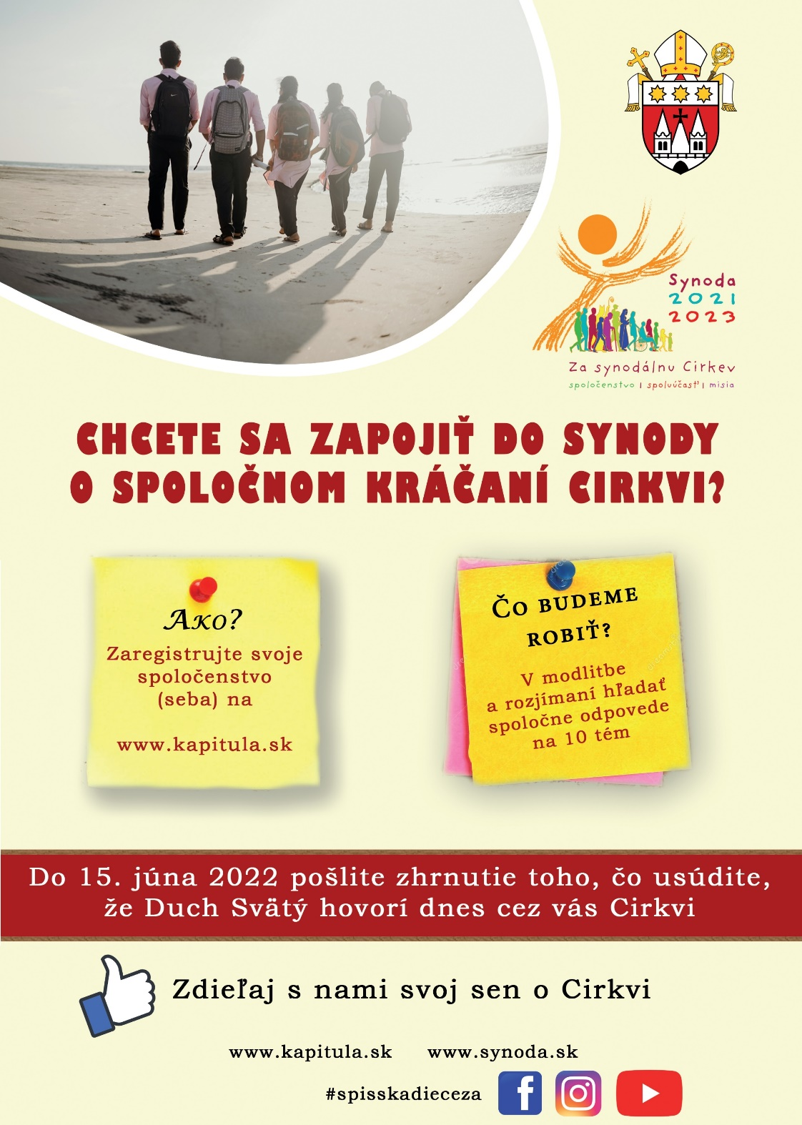

Diecézny synodálny tím pozýva všetkých, ktorým záleží na tom, ako Cirkev žije dnes a ako bude žiť zajtra, aby sa v rámci už nejakého existujúceho spoločenstva alebo celkom nového spoločenstva vytvoreného za týmto účelom alebo prípadne aj jednotlivci prihlásili cez prihlasovací formulár, ktorý nájdete na webovej stránke diecézy www.kapitula.sk. K zapojeniu sa oslovujeme zvlášť kňazské spoločenstvá, rehoľné spoločenstvá, farské pastoračné rady, hnutia, modlitbové spoločenstvá, spoločenstvá mladých, spoločenstvá manželov, ekumenické spoločenstvá a rôzne ďalšie spoločenstvá už fungujúce v Cirkvi. Každému prihlásenému spoločenstvu/jednotlivcovi budú následné zasielané podrobné informácie, ktoré majú napomôcť pri hľadaní toho, čo Duch Svätý hovorí Cirkvi dnes. Chceme spoločne hľadať spôsob, ako máme v dnešnej dobe kráčať pri ohlasovaní Evanjelia.
Všetkých, ktorí sa chcú zapojiť do tohto spoločného kráčania, pozývame k spoločným stretnutiam (môžu sa diať aj online), počas ktorých sa v modlitbe a rozjímaní budú zamýšľať nad 10 stanovenými témami o spoločnom kráčaní v Cirkvi.
Po úvodnom zoznámení sa so synodou budú zhruba každé dva týždne zverejňované videá a manuály ktoré budú bližšie prezentovať jednotlivých desať tém.
Na záver každé spoločenstvo/jednotlivec zašlú do 15. júna 2022 na adresu
spis@synoda.sk zhrnutie svojich postrehov na jednotlivých desať tém, na základe ktorých diecézny synodálny tím vypracuje v spoločnej modlitbe a rozjímaní záverečné zhrnutie za celú Spišskú diecézu.
Bližšie podrobnosti budú poskytnuté a aktualizované na diecéznej webstránke www.kapitula.sk a na sociálnych sieťach Spišskej diecézy.

